基于深度学习的实时语音增强程序
需求文档

一、目的和要求
（1）利用Python调用已有的深度学习语音增强模块，实现实时的语音增强。
（2）编写交互界面，包括如下功能：原始波形实时显示、增强后波形实时显示、增强后语音实时存储、增强后语音实时播放功能。

二、基本情况
本程序功能是对外部设备采集的声音信号进行增强处理，并将增强后的信号进行显示、存储和播放。基本架构如图2.1所示。
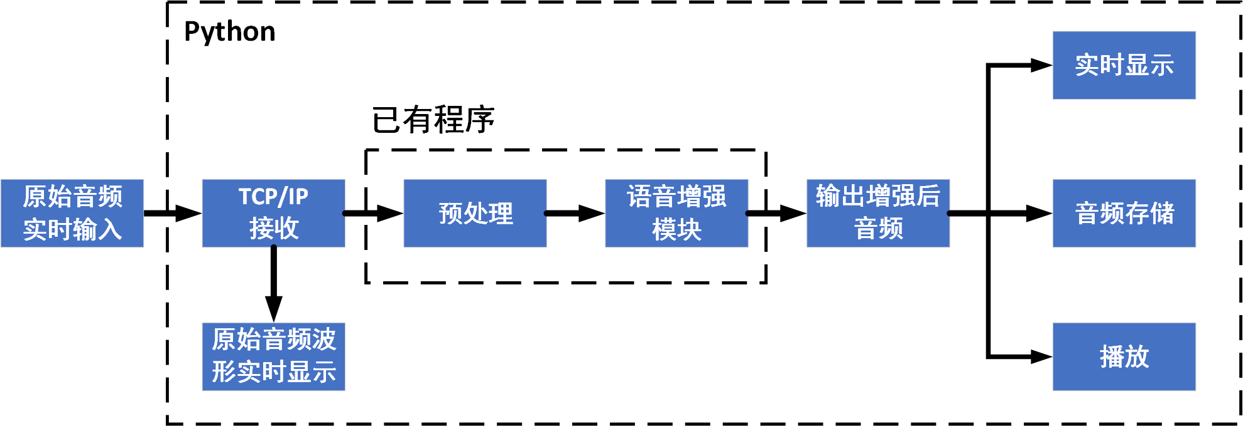
图2.1 声音增强处理流程
原始音频实时输入：原始音频信号由Labview程序产生，通过TCP/IP协议向Python程序传输。原始信号数据类型为双浮点数。采样率可调，最大采样率为50 kHz，每秒传输的数据大小可调。当前参数：采样率16 kHz，每次传输64 k数据。
TCP/IP接收：Labview端发送数据包组：帧头（用于判断接收数据是否正确，数据类型U32，4个字节）、采样率（双浮点数，8个字节）、传输字节数（数据类型I32，4个字节）、数据（双浮点数，8个字节）。
预处理：原始信号接收后，需要如下处理：强制转换采样率为16 kHz、将原始数据划分为512大小的数据块、四个数据块组合，作为语音增强模块的输入。
语音增强模块：一个完成封装的代码块，在离线语音处理中有较好的降噪效果。输入是采样率为16 kHz、数据大小4×512的数据块。输出同样是16 kHz、数据大小为512的数据块。通过拼接函数将数据块拼接，以还原增强后信号。
音频存储：文件存储格式为.wav，要求可调单个文件存储时长、选择存储路径，可以通过按键选择是否进行存储。
实时播放：点击按键，实时播放增强后的音频；再次点击，停止播放。

